480 Bewerbungen kämpfen um den manus award
Internationaler Wettbewerb prämiert einzigartige Polymer-Gleitlager Projekte mit bis zu 5.000 Euro

Köln, 14. Februar 2023 – Es ist klein, korrosionsfrei und aus Kunststoff: das Gleitlager. Als unscheinbares Maschinenelement steht es selten im Rampenlicht, daher zeichnet eine Gemeinschaftsinitiative initiiert vom motion plastics Spezialisten igus alle zwei Jahre die spannendsten und kreativsten Gleitlager-Projekte mit bis zu 5.000 Euro aus. In diesem Jahr erreichten 480 Bewerbungen aus 36 Ländern die Jury.

Ein Minitatur-Rasenmäher so groß wie ein Welpe, eine vollautomatische robotergesteuerte Miniaturküche, eine zusammenklappbare Hundeeinstieghilfe für das Auto und eine 24/7 Abfüllanlage für Flaschenbier. Das sind nur vier von 480 Bewerbungen des 11. manus Wettbewerbs. „Auch in diesem Jahr hat uns wieder eine bunte Vielfalt an Einsendungen aus 36 Ländern der Welt erreicht“, so Tobias Vogel, Geschäftsführer Gleitlager und Lineartechnik bei der igus GmbH sowie Jurymitglied des manus awards. „Der Wettbewerb zeigt uns, wie abwechslungsreich das Gleitlager zum Einsatz kommen kann und welche Probleme es mit seinen besonderen Eigenschaften löst.“ Von hoch hygienischen Bereichen in der Medizintechnik bis hin zu stark schmutzigen Schwerlastanwendungen sind die unterschiedlichsten Anforderungen an das Kunststoff-Gleitlager dabei. Die Jury bestehend aus Experten der Industrie Forschung, Wirtschaft und Fachpresse hat jetzt die Aufgabe die Bewerbungen zu sichten. Anhand von fünf Kategorien – Idee, Funktion des Gleitlagers, Einsparungen, Wirkung, Differenzierung – erfolgt die Auswahl der Gewinner. In einer Jurysitzung Mitte März erfolgt die finale Festlegung der Platzierung.

Preisverleihung auf der Hannover Messe
Coronabedingt fand die Übergabe des letzten manus awards 2021 als digitales Live-Event statt, zu der die internationale Fachpresse sowie alle Teilnehmer der manus awards eingeladen waren. „Wir freuen uns nun sehr darauf, 2023 wieder in Präsenz die Trophäen im Rahmen der Hannover Messe am 19. April auf dem igus Stand übergeben zu können und gemeinsam mit den Preisträgern den 11. manus award zu feiern“, so Tobias Vogel.

Erfahren Sie mehr über die Gewinner des letzten manus awards unter www.igus.de/manus

Bildunterschrift:
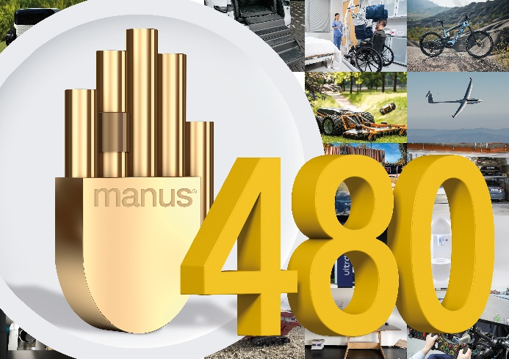
Bild PM1023-1
In diesem Jahr haben 480 Gleitlager-Projekte aus 36 Ländern die Chance, den manus award und bis zu 5.000 Euro zu gewinnen. (Quelle: igus GmbH)

ÜBER IGUS:

Die igus GmbH entwickelt und produziert motion plastics. Diese schmierfreien Hochleistungskunststoffe verbessern die Technik und senken Kosten überall dort, wo sich etwas bewegt. Bei Energiezuführungen, hochflexiblen Kabeln, Gleit- und Linearlagern sowie der Gewindetechnik aus Tribopolymeren führt igus weltweit die Märkte an. Das Familienunternehmen mit Sitz in Köln ist in 31 Ländern vertreten und beschäftigt weltweit über 4.500 Mitarbeiter. 2021 erwirtschaftete igus einen Umsatz von 961 Millionen Euro. Die Forschung in den größten Testlabors der Branche produziert laufend Innovationen und mehr Sicherheit für die Anwender. 234.000 Artikel sind ab Lager lieferbar und die Lebensdauer ist online berechenbar. In den letzten Jahren expandierte das Unternehmen auch durch interne Start-ups, zum Beispiel für Kugellager, Robotergetriebe, 3D-Druck, die Plattform RBTX für Low Cost Robotics und intelligente „smart plastics“ für die Industrie 4.0. Zu den wichtigsten Umweltinvestitionen zählen das „chainge“ Programm – das Recycling von gebrauchten e-ketten – und die Beteiligung an einer Firma, die aus Plastikmüll wieder Öl gewinnt.

PRESSEKONTAKTE:  Oliver Cyrus  Leiter Presse & Werbung  igus® GmbH  Spicher Str. 1a  51147 Köln  Tel. 0 22 03 / 96 49-459  ocyrus@igus.net  www.igus.de/presse | Selina Pappers  Managerin Presse & Werbung  igus® GmbH  Spicher Str. 1a  51147 Köln  Tel. 0 22 03 / 96 49-7276  spappers@igus.net  www.igus.de/presse | Anja Görtz-Olscher  Managerin Presse & Werbung  igus® GmbH  Spicher Str. 1a  51147 Köln  Tel. 0 22 03 / 96 49-7153  agoertz@igus.net  www.igus.de/presse

Die Begriffe "igus", “Apiro”, "chainflex", "CFRIP", "conprotect", "CTD", "drygear“, "drylin", "dry-tech", "dryspin", "easy chain", "e-chain", "e-chain systems", "e-ketten", "e-kettensysteme", "e-skin", "e-spool“, "flizz", „ibow“, „igear“, "iglidur", "igubal", „kineKIT“, "manus", "motion plastics", "pikchain", „plastics for longer life“, "readychain", "readycable", „ReBeL“, "speedigus", "triflex", "robolink" und "xiros" sind gesetzlich geschützte Marken in der Bundesrepublik Deutschland und gegebenenfalls auch international.

